EDUBUS
8.listopadu
Ke škole přijel EDUBUS. Byli tam dva pánové, kteří se jmenovali Dušan a Jirka. Dušan a Jirka nám ukazovali ozoboty. Popisovali nám ozobotovo tělo. Programovali jsme robůtkovi cestu.
Celé třídě se tam moc líbilo.

EVELYN ŠŤASTNÁ, 3. ročník 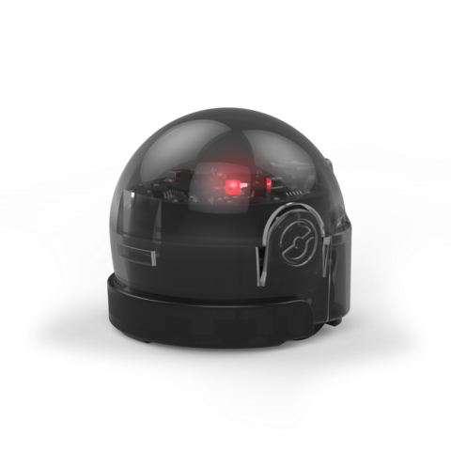 12. listopadu 2021
Tato fotka od autora Neznámý autor s licencí CC BY-SA-NC

